门诊电子病历操作说明
一、诊间接诊主要操作步骤
- 用户登录界面，输入工号、密码进行登录。
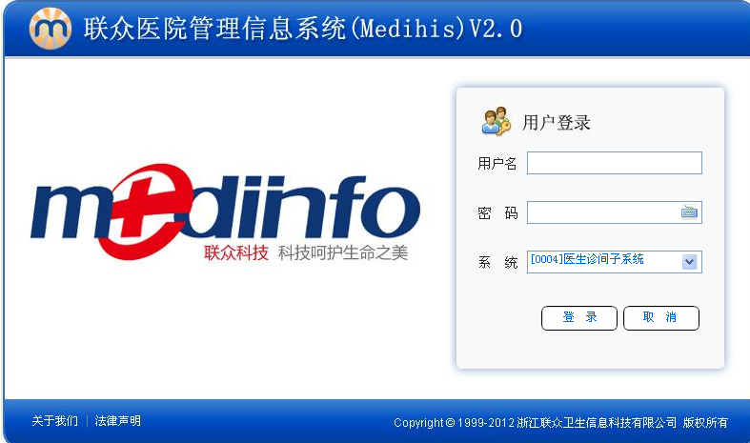
- 选择相应的就诊科室，点击确定。（普通、急诊、专家请选择，有专家排班的话会默认）
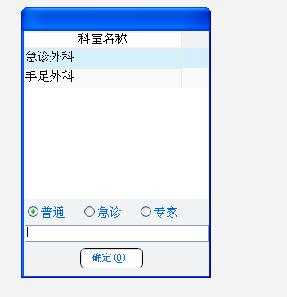
(注：此处注意，与原系统不同，新系统每名医生只有一个工号，应正确选择目前的科室名称，否则，容易产生二次挂号费)
单击“业务处理”，双击“诊间接诊（新）”如（图一），进入诊间，界面上左边显示待诊病人、右边是已诊病人，可以选择相应的待诊病人进行接诊，或是点击就诊刷卡后面的图标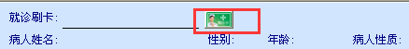。
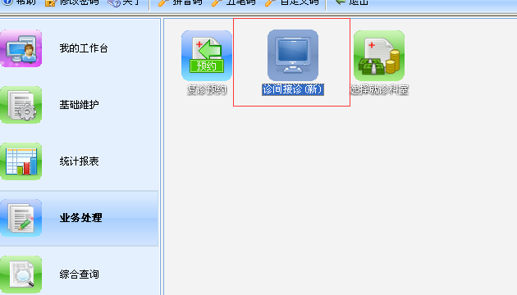
图一 双击此图标
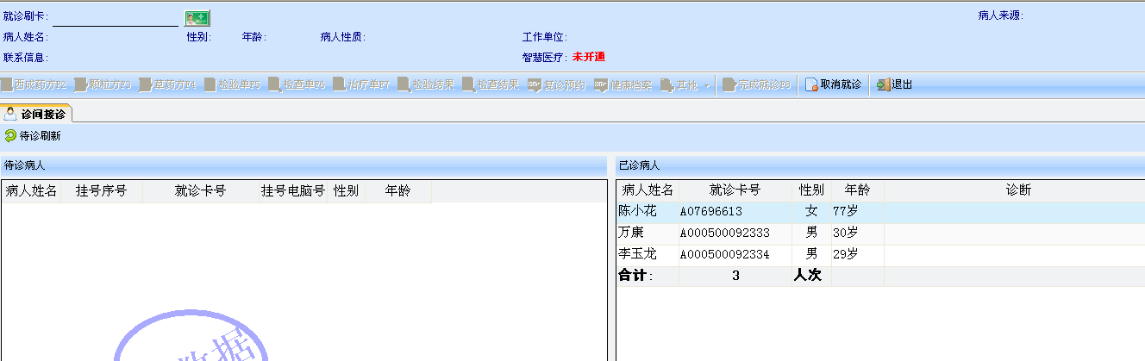
图二左边是待诊病人，右边是已诊病人
- 主要功能点说明：
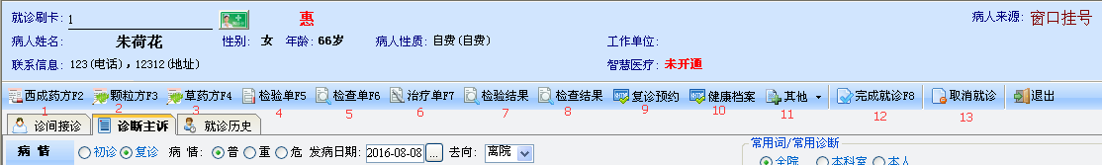
1：是开西成方
2：开颗粒剂方
3: 开草药方
4: 开检验单
5：开检查单
6：开治疗单
7：查看检验结果（默认一年，时间可自己修改）
8：查看检查结果
9：复诊预约
10：一卡通信息调阅
11：其他中包含6个子功能点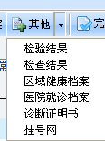，前3个功能点与上述7、8、10同，医院就诊档案能调阅该病人在本院就诊过的所有记录，包括门诊和住院的；诊断证明书就是之前医生要手工填写的诊断证明书改成电子的了；挂号网是可以通过绍兴市预约平台预约。
12：完成就诊，即完成本次就诊
13：点击“取消就诊”即不要完成本次就诊，中途退出
- 诊断主诉界面中的“去向”默认为“离院”，如要选择住院，点击下拉按钮，电子住院单格式与老系统相同。
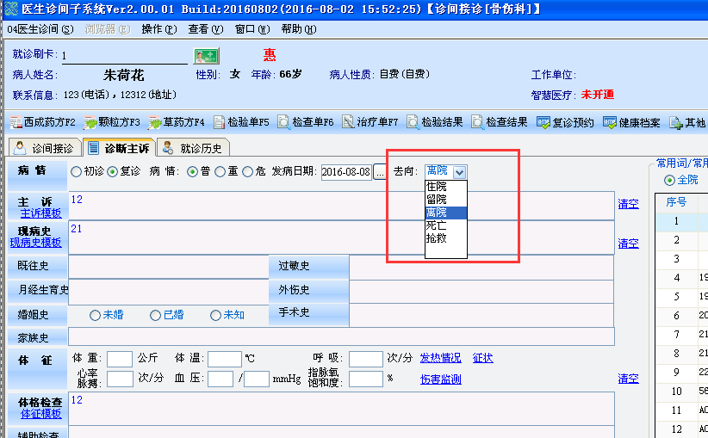
- 诊断主诉这块，根据医院要求，目前主诉、现病史、体征、诊断为必填项，部分科室血压情况也为必填。医生根据病人提供的信息完善相应的信息，主诉、现病史和体征以及辅助检查、医学建议这些模块，为方便医生进行录入，系统提供了制作模板的功能。模板制作方法后面再作详细说明。
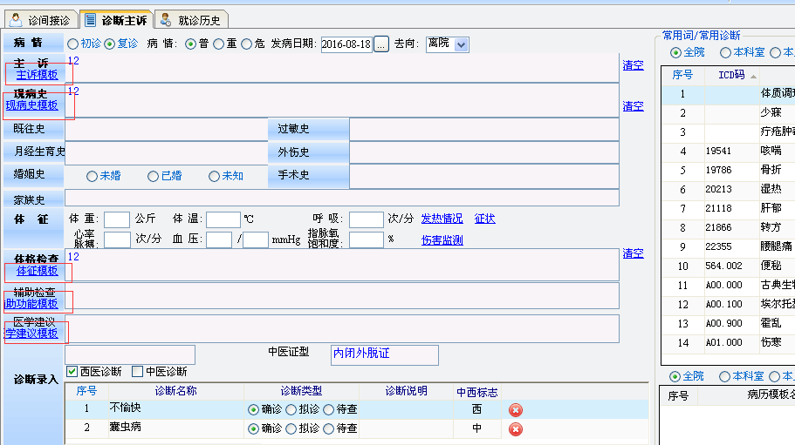

7、诊间接诊界面，点击“就诊历史”，可以看到该病人在本院的以前的就诊信息，以帮助医生进行此次诊断。就诊历史界面如下图，就诊历史可以自行选择按就诊日期、西医诊断、中医诊断、医生姓名进行排序，点击左边就诊记录，右边会弹出相应的门诊病历，所有的检查、检验、药品信息一目了然，另外也可以点击右上方的全部、主诉诊断、西成药方草药处方、检查治疗，分项目查看。
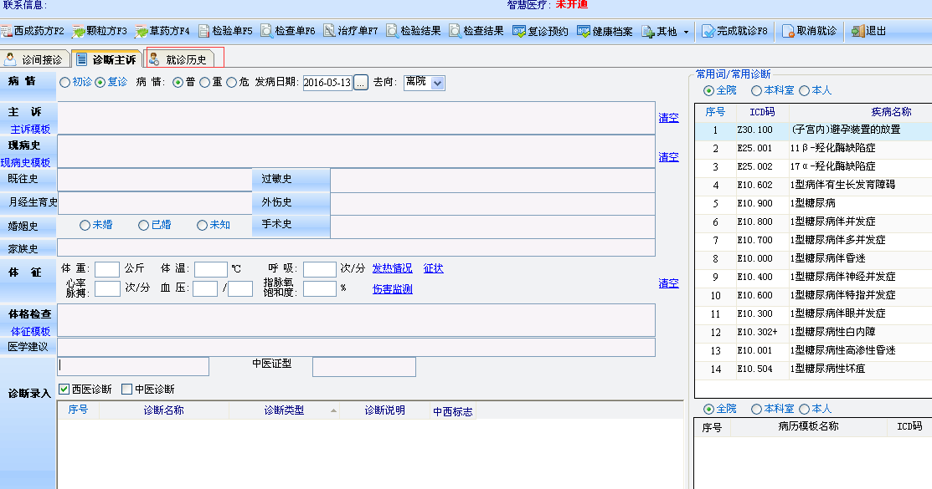
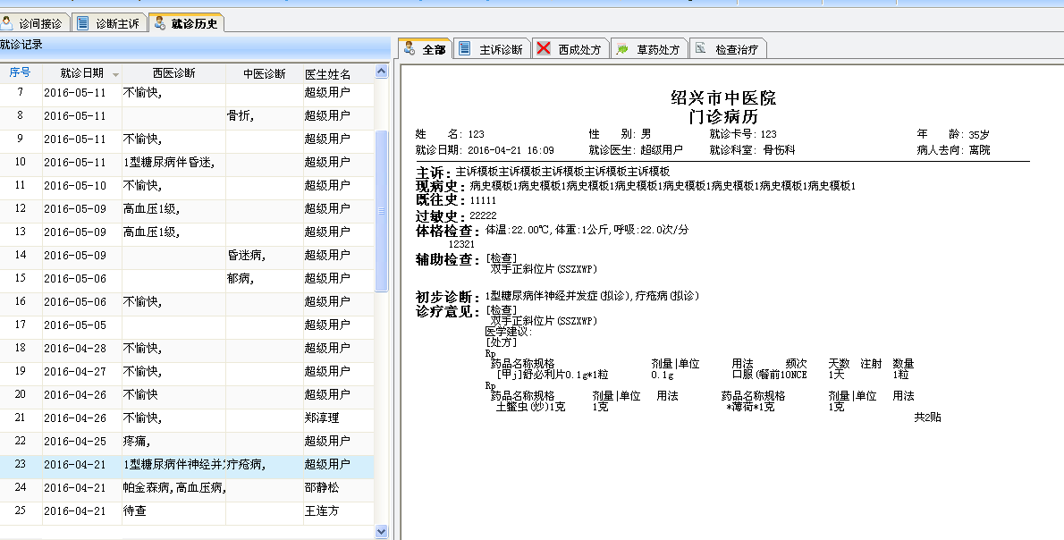
在点击西成处方和草药处方或检查单的时候还可以进行转方
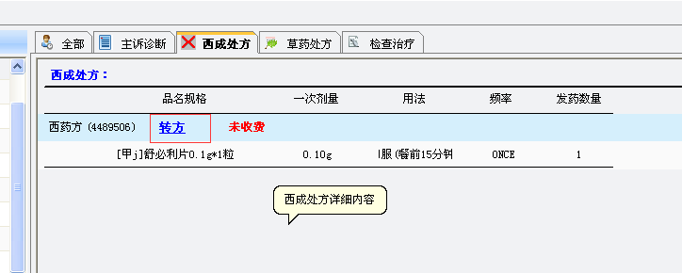在主诉诊断界面也可以对主诉、现病史、体征、诊断等项目进行转方（点击绿色箭头即可），如下图所示
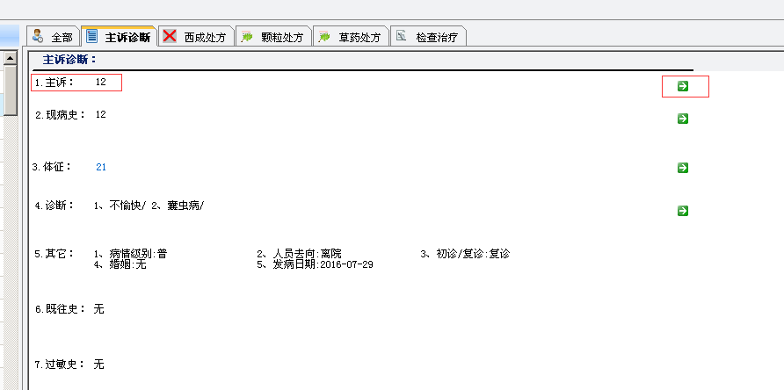
8、在完成主诉、现病史、体征、诊断及相应的开单后，即可完成就诊，点击右上角“完成就诊”，并再次确认完成即可完成此次就诊。如果病人符合诊间结算条件，会有提示是否要结算，点“是”能完成诊间结算；“否”即去收费窗口或是自助机进行结算。
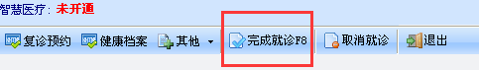
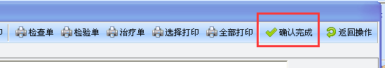

二、细节说明
1、主诉、现病史、体征、诊断为必填项，部分科室血压情况也为必填。
2、病人就诊时可以导入上一次就诊的主诉、现病史、体征等信息，根据医生工号关联。
3、草药双签名：由于院内的某些草药要限量控制，如若继续使用大剂量次药品，需再次输入医生工号进行双签名确认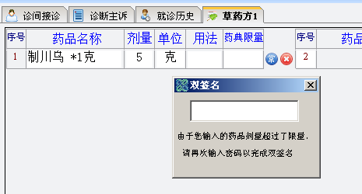
4、在开立药品时，输入药品名后可以双击开立的药品名，可以查询此病人七日内开立次药品的处方信息。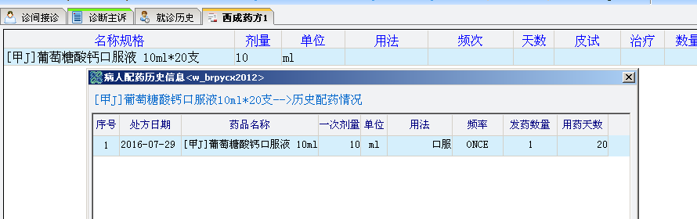
5、在开立检验套餐时，可以输入套餐项目后，双击套餐名，可以跳出套餐内的明细
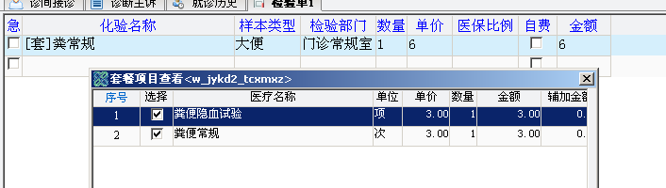
6、对于某些医保限制用药可以在开单时强制置成自费，以免医保扣款，操作时可以药品名称后面的“常”字中点开，在“强制自费”选项中打上勾，药品名称也会相应变成红色，表示此药品在付款时应自费。（西成药与草药操作方法相同）
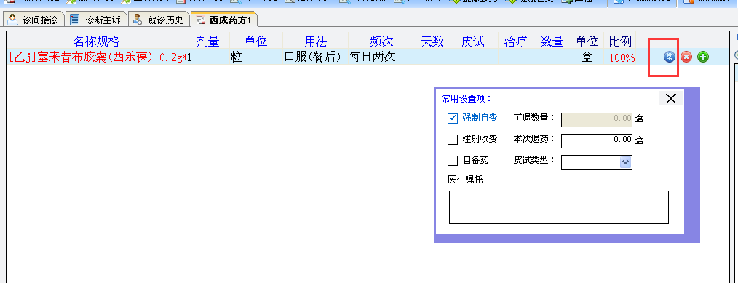
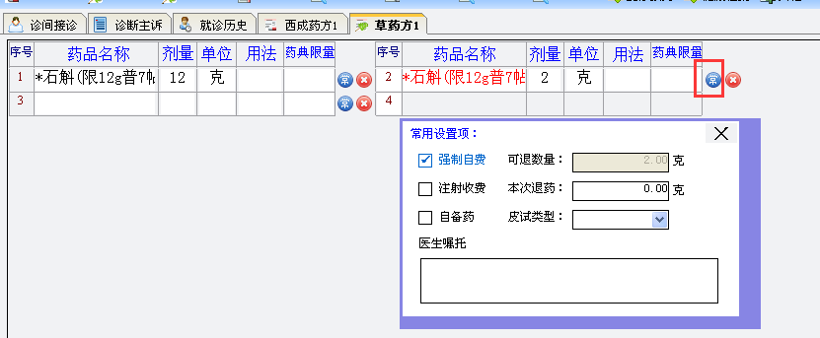
7、新系统增加了一个按收治医师查询住院病人的功能
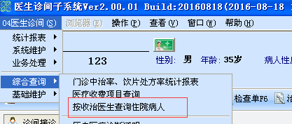
图一 菜单路径
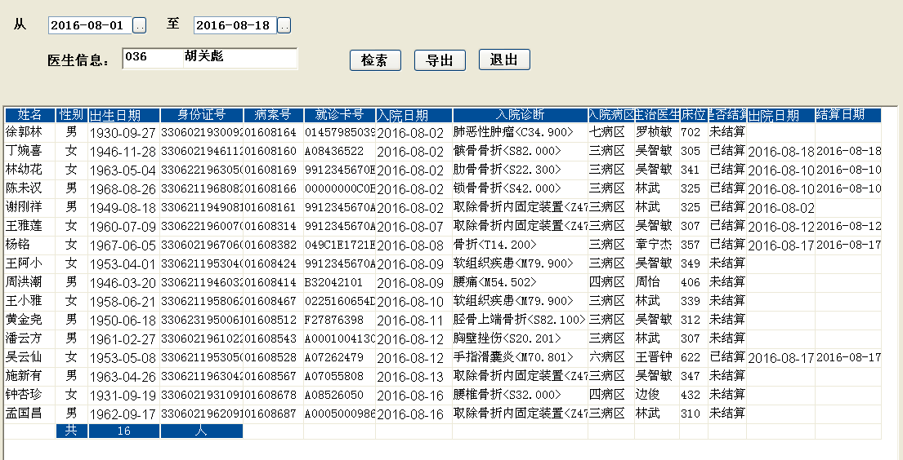
图二 统计界面
8、检查单中的病史摘要是自动从诊断主诉界面导入的，点击病史摘要时已经自动导入主诉、现病史、体征，如要修改也可以进行修改，但是还需要去点“确认”，不点确认系统会认为你没有录入这些信息。且自动导入的信息可以根据需要再进修改。

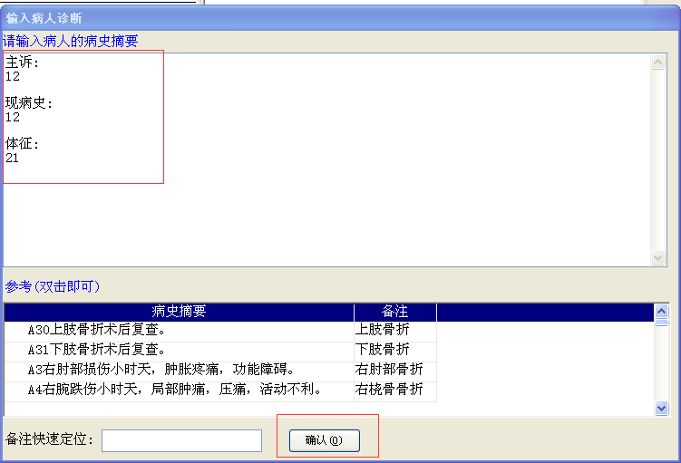
病史摘要录入界面
9、此外，系统保留了老诊间中的几个查询和统计功能，如：
（1）医生工作量统计
（2）门诊中治率、饮片处方率统计报表
（3）医疗收费项目查询
（4）药品字典查询
三、模板制作方法
以制作主诉模板为例，点击主诉模板，会弹出（图一），图片中上方显示的就是以做好的模板，可以直接双击，相应的主诉模板里的内容就会跳到主诉中去，如果想新增模板可以点击左下方的新增，弹出（图二），输入模板名称，选择模板类型：个人模板、科室模板。注：个人模板个人使用，科室模板科室使用，在模板内容编辑框内输入相应的模板内容，输入完成点击保存即可，（如图三）。同样也可以对已做好的模板进行重新制作，选择上方已制作好的模板，点击编辑即可。（现病史、体征模板制作方式相同）
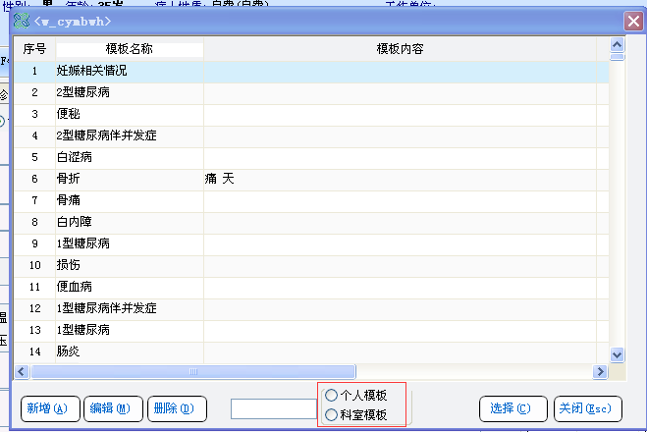
图一 列出所有已做模板，可以通过点“个人模板”
或“科室模板”来过滤
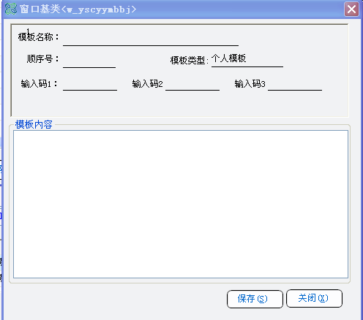
图二 空白模板
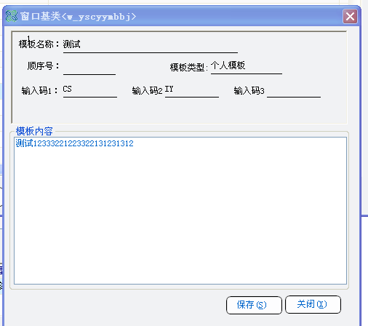
图三 点保存就完成一个模板的制作了
四、诊断证明书的打印：
根据医院规定，有当天该医生（或该科目）的挂号收费记录才能开具诊断证明书，如无收费记录可以补交，提醒患者补交诊查费。
操作方法：
1、单击“其他”
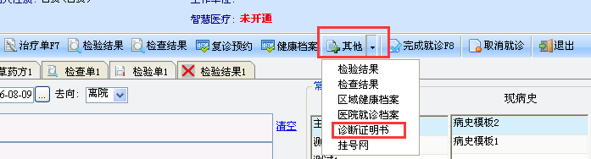
2、选择“诊断证明书”，在右边就诊历史中选择要打印诊断证明书的记录，诊断项能从就诊记录中自动提取，医生只须录入“建议”中的内容，然后点“确定”即可（注：建议录入后必须点确定来保存，否则服务中心看不到建议内容）。建议内容必须由相应的接诊医生自己输入，别人无权修改。
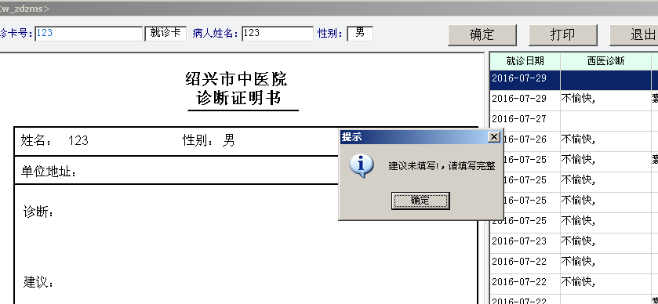
图一：建议必须填写，否则不能打印
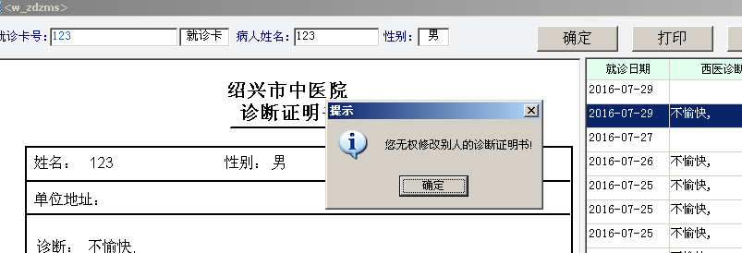
图二：每位医生只能开具自己就诊过患者的诊断证明书

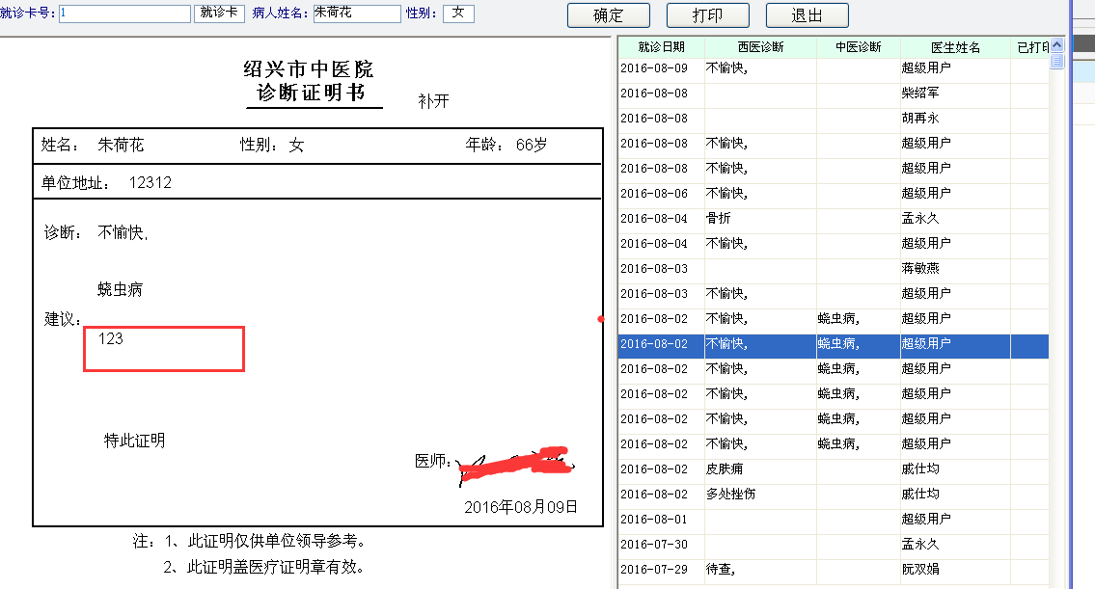
图三：完整的诊断证明书，可以进行打印（如果是过期补开的证明，在诊断证明书下面有一个“补开”的标记）

